Werkgroep Oké; Het Jaar 2016.
Het zevende jaaroverzicht van de werkgroep Oké’· (Onderhoud kleinschalige landschapselementen).
Ontstaan van de werkgroep
De werkgroep is ontstaan in 2009 naar aanleiding van amfibieën onderzoek in de Liemers en het enthousiasme van een paar mensen om onderhoud te plegen t.b.v. van een bijzondere natuur in de eigen omgeving.
Nadat de kamsalamander werd gevonden in een poel nabij de kerk is die op verzoek weer uitgebaggerd door de gemeente. Deze was in de loop der jaren dicht gegroeid met riet. Zonder onderhoud groeit de poel in enkele jaren dicht en is de poel voor de soort niet meer geschikt. Om deze opslag van riet, lisdodde en zo de verlanding tegen te gaan is de werkgroep opgericht. En om zicht op de poel door wandelaars te houden is toen ook besloten om het weitje ervoor te gaan maaien. Door het maaisel op hopen te zetten, hopen we dat er een keer ringslangen hun eieren gaan afzetten in de broeihoop. Deze soort wordt af en toe waargenomen in de Liemers en door het aanbieden van een eiafzetplek hopen we deze soort vaker tegen te kunnen komen. Bovendien functioneert de hoop als schuilplaats voor allerlei dieren.

Naamgeving
De naamgeving is een afkorting van Onderhoud Kleine landschapsElementen (Oké). Deze landschapselementen zijn vaak beeldbepalend of belangrijk als stapsteen voor diverse soorten. Soms is er wel geld voor aanleg maar niet voor onderhoud omdat dit of vergeten wordt of geen geld is gereserveerd daarvoor.

Werkmateriaal
Voor het uitvoeren van de werkzaamheden hebben we in 2009 op kosten van de dorpsraad Ooy en Oud Zevenaar een bosmaaier, harken en rieken kunnen kopen. Ook heeft de Dorpsraad ons in 2013 een kettingzaag geschonken en hebben we in 2014 een bosmaaier van de VSR voor ons werk mogen aanschaffen. En hebben we behoefte aan ander gereedschap zoals bosmaaier met heggenschaar of vingerbalk, maar ook klein gereedschap dan kunnen terecht bij het SLG, (Stichting Landschapsbeheer Gelderland.

Werkgebied
Sinds het ontstaan van de werkgroep is het aantal werkzaamheden uitgebreid, dit vooral ook door het toenemend aantal vrijwilligers. Ging het eerst om de poel bij de kerk en de poel bij de Gelderse waard, inmiddels zijn er diverse poelen, hooilandjes, het knotten van wilgen en onderhoud van een rabattenbosje (Wejenward) en gedeelte van het struinpad aan toegevoegd. Ons werkgebied ligt voornamelijk ten zuiden van Zevenaar, vanaf de Duitse grens tot de gemeentegrens met Duiven.

Werkzaamheden
De werkzaamheden bestaan uit het maaien van de poelen en van de hooilandjes. Het maaisel wordt op hopen gezet. Door dit verschralen hopen we op die wijze een andere vegetatie te krijgen. Dit jaar hebben we weer ondersteuning gekregen van de Fam Derksen, die het hooiland “De Pas” voor ons heeft gemaaid en opgeruimd. Ook is er een meidoornhaag gekortwiekt, er zijn wilgen geknot, houtwallen afgezet en snoeiwerk verricht.

Plannen
Plannen hebben we nog genoeg en door de vele vrijwilligers en het benodigde gereedschap lukt dat steeds beter. Door de ondersteuning van de VSR en de Dorpsraad is dat gewaarborgd. Bovendien hebben we in 2013 een subsidie toegezegd gekregen van het“Baron en Baronesse van Hemert tot Dingshof-Coldeweij Fonds. Dit is een bedrag van 10.000 euro voor het laten uitdiepen van de sloten in de Wejenward. Voor dit plan is 3 jaar uit getrokken om de sloten hout vrij te maken en de bagger weer op de rabatten te leggen. Het achterstallig onderhoud is in 2016 afgerond en we hopen in 2017 dat de firma Sloot de laatste greppels kan uitdiepen. De subsidie blijft nog daarvoor beschikbaar. Voor het verdere werk bekijken we de mogelijkheden. Een gedeelte wordt hakhout en we hebben nog wat andere soorten wilgen en bosplantsoen gepland om de biodiversiteit te vergroten. Het vrij gekomen hout is versnipperd en wordt gebruikt voor het verwarmen van kassen of voor gebruik in de agrarische sector.

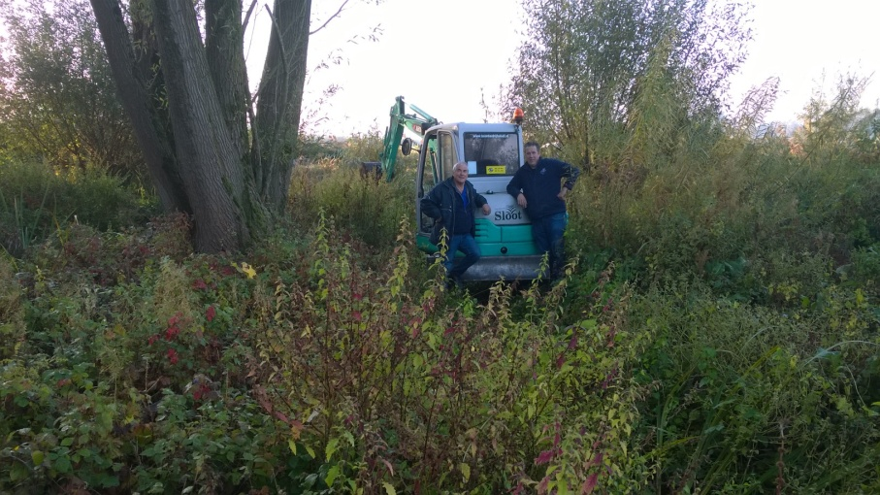
Bijzonderheden in 2016:
A) Dit jaar was, naast de uitbreiding van bestaande activiteiten het vervolg van het werk aan “De Wejenward” een 2,5 ha groot rabattenbosje. Het eerst jaar 2013 hebben we de planning gehaald en 1/3 houtvrij kunnen maken, alle hout is versnipperd, zo’n 150 m3. Ook het tweede jaar is goed verlopen, al zijn de greppels niet uitgediept i.v.m. de hoge waterstand. Het derde jaar 2015 was de waterstand lager en is er, wel in 2 pogingen totaal 875 m1 greppel uitgediept. In 2016 zat het weer niet mee, ondanks een verwoede poging van de firma Sloot. Want helaas na zo, n 35 meter graven zakte de machine ver de grond in en met een andere kraan hebben ze hem eruit kunnen halen. Helaas het grondwater is dit hele jaar te hoog gebleken, het lange natte voorjaar heeft te weinig tijd opgeleverd om de waterstand echt te verlagen, hopelijk volgend jaar beter. Planning was 2500 m1, maar we hebben de toezegging van het SBNL dat de subsidie voor het resterende werk ook in 2017 nog beschikbaar is.
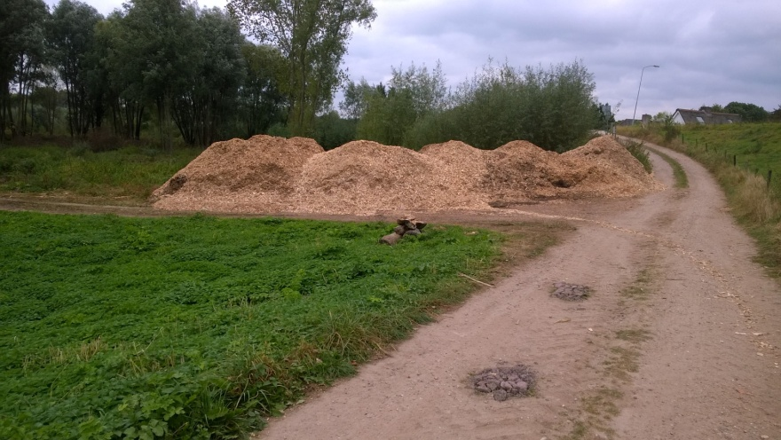
B) Vanaf half januari waren er de volgende activiteiten:
- het knotten van totaal 29 knotwilgen en - het snoeien van 15 hoogstam fruitbomen op diverse plaatsen, bij diverse particuliere tuinen.
- Bij de “Gemene Gronden” in Babberich hebben we 600 meidoorns geplant, zodat de totale meidoornheg weer is hersteld over de volle lengte.
- Nabij het struinpad groeit de grote Berenklauw en om overlast voor de wandelaars te voorkomen zijn we in maart begonnen met het uitsteken daarvan.
-Ook heeft de firma Reuling het verzamelde hout versnipperd.
Door het natte voorjaar konden we pas in juni starten met het maaien van de hooilandjes bij de kerk van Oud Zevenaar, bij Karekiet, wei “De Pas”.In juli konden we samen met de gemeente het dijktalud bij “DE Pas” vrijmaken. Deze klus verliep niet helemaal vlekkeloos maar uiteindelijk is het gelukt, samen met de fam Derksen om zowel de dijk als de wei weer helemaal kaal en opgeruimd te krijgen.

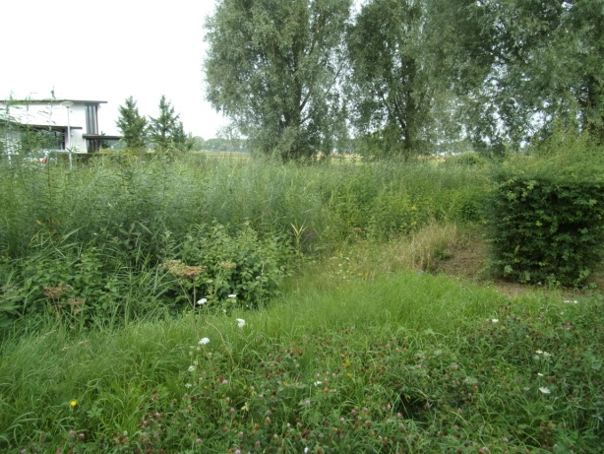
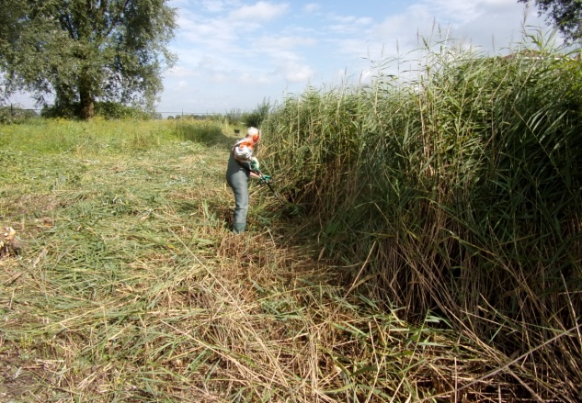
In augustus zijn we voor de eerste keer de twee poelen in de wijk Roodwilligen gaan maaien. Het onderhoud was nodig het water was er niet meer zichtbaar.

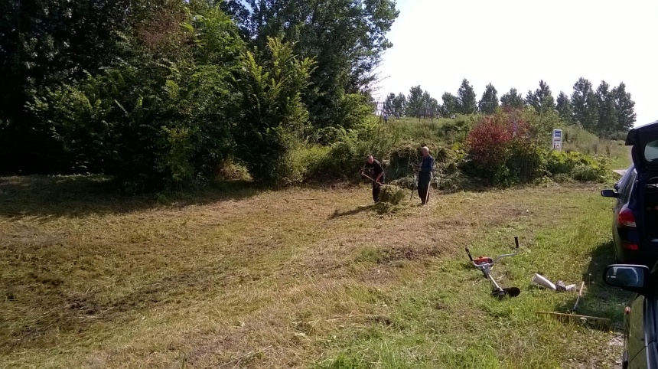
De poel in Holthuizen doen we ook elk jaar en zo ontstaat er een kleine oase in dit gebeid

De poel nabij het Kloosterpad hebben we vrijgesteld en uitgemaaid, mogelijk voor de laatste keer omdat de NS daar de derde spoorlijn gaat aanleggen. We hebben nog hoop dat er een gedeelte wordt gehandhaafd. Er wordt wel een nieuwe poel gemaakt aan het einde van de Sleeg, we blijven het volgen.

Daarna weer de hooilandjes maaien en opruimen. In september was “De Wejenward” weer aan de beurt, bomen platleggen en hout opruimen en samen met de firma Reuling weer alles eruit lieren. Uiteindelijk hebben we het achterstallige onderhoud afgerond en kan de firma Sloot de resterende greppels nog uitdiepen.

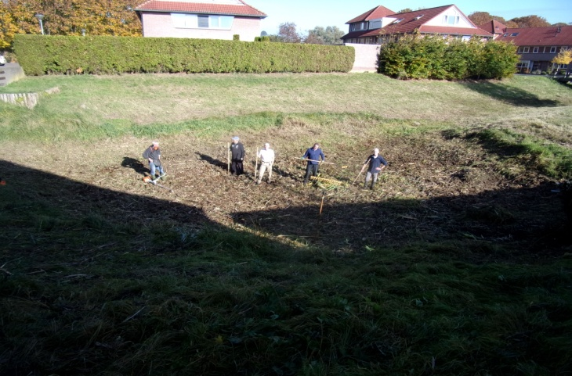
In oktober weer verder met het uitmaaien van poelen.
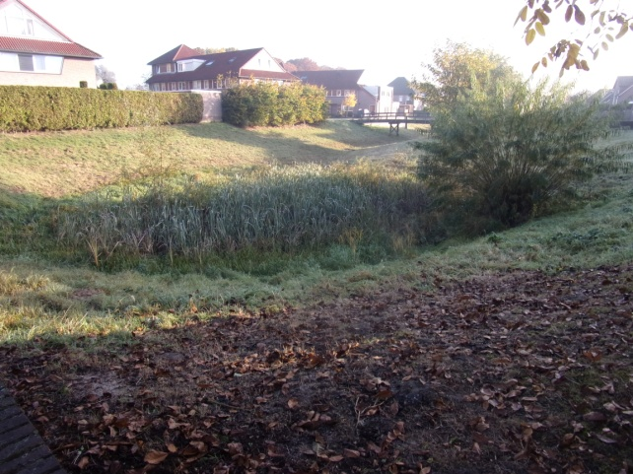
De poel in Giesbeek en een poel aan de Beekseweg..
Op de nationale natuurdag 5 november waren we met 12 vrijwilligers actief met onderhoud en het planten van boompjes in De Wejenward” Het knotten van wilgen en het snoeien de overhangende takken langs het struinpad.
Ook in november hoogstam fruitbomen gesnoeid in Kilder en achterstallig onderhoud aangepakt van een beplantingsstrook daar. De poel “het Galgenmaaltje’ is gemaaid samen met de poldersloot en de poel nabij de Gelderse Waard is helemaal
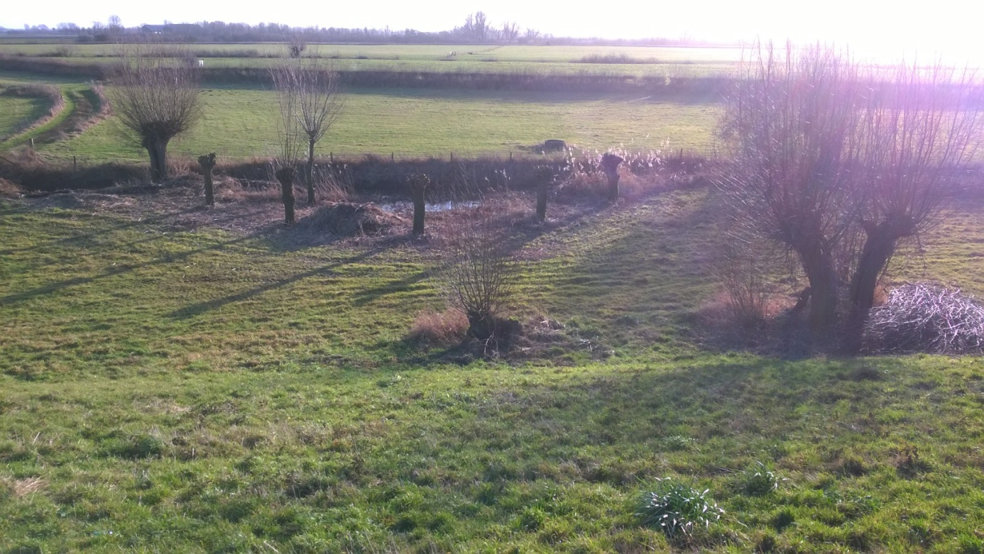
opgeschoond.
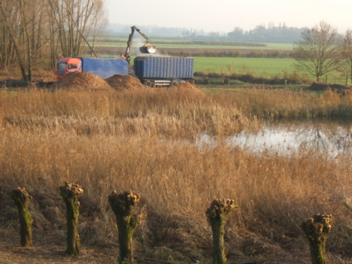
7) Verslag van het werk in 2016 in de “De Wejenward”
De officiële start was op 23 augustus 2013 door een bijeenkomst bij Cafe de Kroon in Oud Zevenaar, georganiseerd door de VSR en de werkgroep Oké. Toen is ook door Maaike Brasz een uiteenzetting gegeven over de doelen van het “Baron en Baronesse Van Hemert tot Dingshof-Coldeweij Fonds” waarvan een subsidie van € 10.000, - is toegekend t.b.v. het machinaal ontgraven van de slootjes.
In 2013 is door de vrijwilligers van de werkgroep Oké het werk van het houtvrij maken begonnen. Ook heeft de firma Sloot de eerste 230 m van de sloot onder langs de dijk uitgediept. Eind oktober begon het grondwater te wassen en half november werd het werk gestopt. Totaal hebben we daar 360 uur werk verricht met een gemiddelde bezetting van 7 vrijwilligers. Op dat moment is 1/3 gedeelte houtvrij gemaakt, het hout verzameld langs de toegangsweg en is het versnipperd en vervolgens zijn de snippers afgevoerd, zo’n 150 m³, gebruikt voor verwarming van 4 ha kas t.b.v. kweken van amarillissen door een kweker in Angeren.

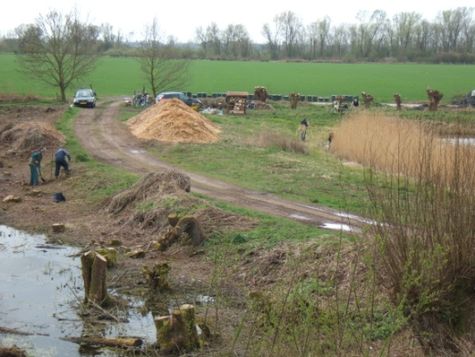
In 2014 zijn we verder gegaan met ons mooie werk in de natuur. In totaal hebben dit jaar 18 dagen in de Wejenward gewerkt, 6 dagen voor half maart en 12 dagen na half augustus, dit i.v.m. de gedragscode natuurbeheer, vooral betreffende de flora- en faunawet. Totaal hebben we 21 actieve liefhebbers, die er met een gemiddelde van 8 personen per dag totaal 505 uur besteed aan het vrijmaken van de greppels en het houtvrij maken van de ruggen. In het voorjaar is nog eens 75 m3 houtsnippers afgevoerd. Ook nu ligt er weer een aantal hopen hout, die versnipperd gaat worden om af te voeren naar Angeren.

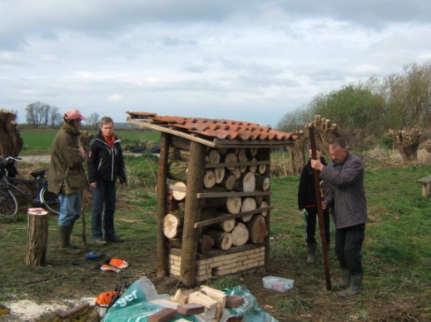

Ook hebben we, maart 2014, nieuwe aanplant verzorgt. In de Wejenward zijn er diverse wilgensoorten gepland; Salba Fransgeel, Ganzenvoet; Leerteen; Groen Kat en Belgisch rood. Ook is er aan de randen gepland met de: Gele kornoelje, kardinaalsmuts, liguster, wilde appel, boskroek, vogelkers, zomereik, vuilboom, lijsterbes, linde, olm, gelderse roos en een aantal elzen. Bovendien zijn er 3 vleermuizenkasten opgehangen en is er een bijenhotel gerealiseerd.

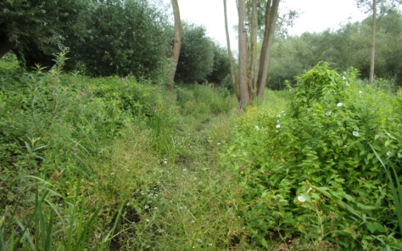

Half augustus zijn we weer verder gegaan met de Wejenward. Als je dan ziet wat er in een zomer gegroeid is, dan zit er dus voldoende leven in. Maar de greppels moeten vrij zijn van hout voor de machine, dus daar lag onze prioriteit. Ook lag er nog veel dik hout in wat verwijderd moest worden. Na een aantal werkdagen zijn we verder gegaan met zagen van de opstand.

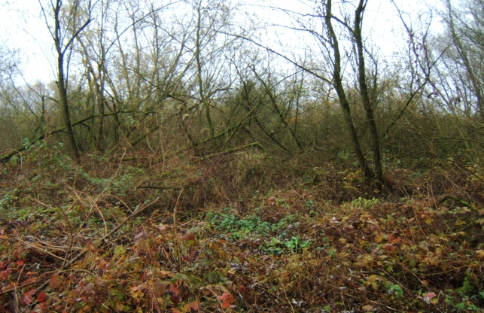
In dit gedeelte is in het verleden gezaagd en is het hout blijven liggen. Dat is dan weer horizontaal uitgelopen. Het leek wel een puzzel, zagen en slepen maar. Hier is veel tijd in gaan zitten en de afstanden van sjouwen waren ook lang, zo’n 90 meter. Maar met zo’n enthousiaste groep geen probleem. Maar wel hebben we ervoor gekozen het vele dode hout wat daar ook lag op hopen te zetten op de rabatten.

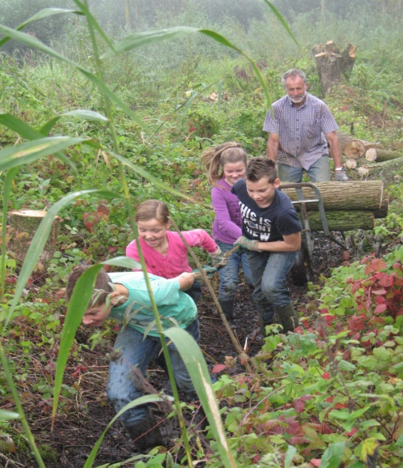
Maar soms kwamen er 2 dappere jongens en 2 niet minder dappere meisjes ons helpen. Harm, Kobbe, Juul en Nienke weten het zeker: dit is hun speelbos, lekker slootje springen en dan nat worden, heerlijk toch. En dan met Joep achter de kruiwagen met boomstammetjes en dan die 4 jongere met een touw de kruiwagen trekken, dan is Joep en de kinderen in hun element.

Jan heeft in september in de Wejenward de volgende bloeiende planten gevonden. Voor sommige soorten was de bloeitijd al voorbij; die soorten heb ik toch nog maar in het lijstje opgenomen. Behalve planten werd er ook een nestje van een dwergmuis gevonden, met een dode jonge dwergmuis erin; zo’n nestje ziet eruit als een uit fijn gras gevlochten tafeltennisbal en hangt op enige hoogte in een ruige plant, zoals brandnetel of braam. Ook bloeiende planten: Bitterzoet, Blauw glidkruid, Gewone hennepnetel, Haagwinde, Steenbraam, Watermunt.
Uitgebloeid/vegetatief: Canadese populier, Grote brandnetel, Grote wederik, Kattenstaart, Katwilg/schietwilg, Penningkruid, Watertorkruid, Wegedoorn

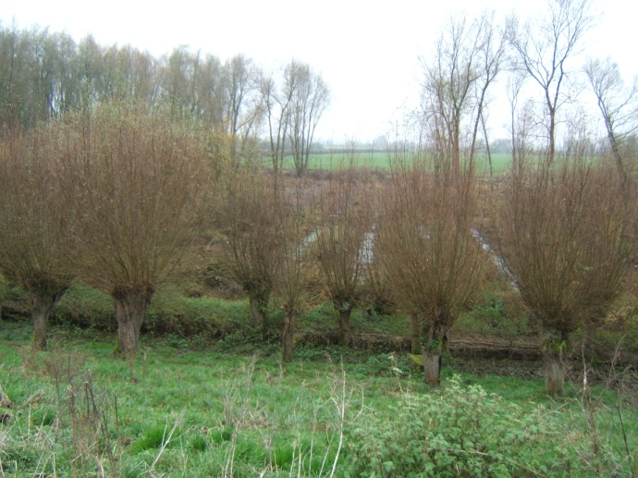

Nu zijn we zover dat we 12 greppels schoon hebben, zo’n 950 m1 en klaar om uit te diepen. Maar dat is nu een probleem. Vanaf half augustus tot nu toe is de waterstand zo hoog gebleven dat de machine er niet in kon, omdat hij dan gaat verzakken, de aannemer durft het niet aan. Helaas wachten tot het wel lukt. Anders zullen we moeten wachten tot volgend jaar half augustus. Dat zal als consequentie hebben dat we met een bosmaaier dan weer de greppels zichtbaar gaan maken.

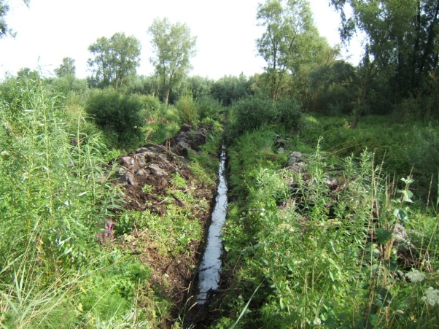
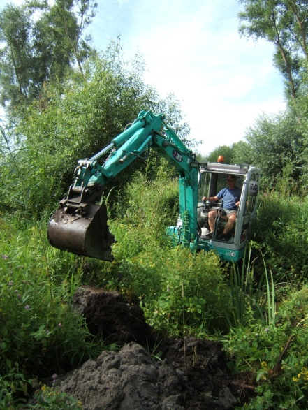
2015: De opmerkingen van eind 2014 zijn helemaal uitgekomen. Het water bleef hoog en daarom hebben we tot juni moeten wachten eer de machine met de greppels kon beginnen. Daarvoor hebben we alle greppels met de bosmaaier zichtbaar gemaakt. Vol goede moet is de firma Sloot op 6 juni daarmee gestart, maar hoe verder hij in het gebied kwam, hoe moeilijker het werd, hij ging verzakken en moest dan ook besluiten om te stopen. 130 m1 was gereed.

Maar op 10 augustus een 2e poging en ja toen heeft de firma alles wat klaar lag kunnen graven en de grond op de rabatten kunnen gooien. In totaal 745 m1, dus met de eerste poging toch weer 875 m1 .

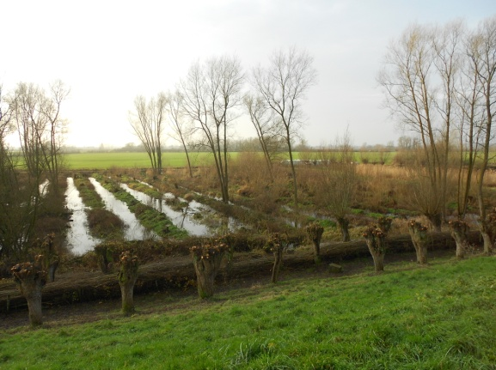
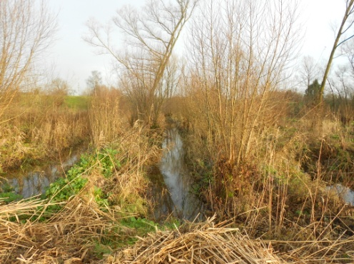
Deze beelden van eind december geven het resultaat weer en we denken dat dit de komende zomer een mooi bloeiend tapijt zal worden. De 1e fase is nu pas gegraven, dus die ontwikkeling moet nog komen.

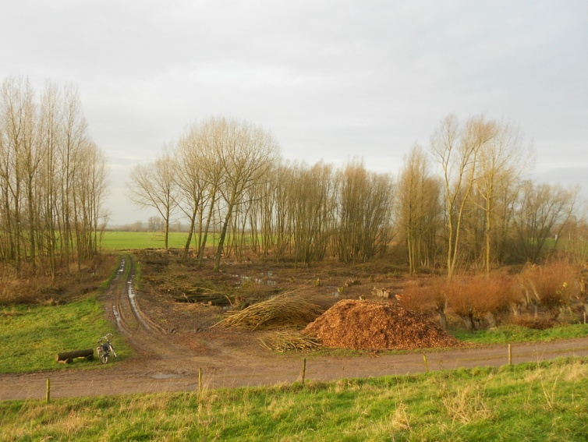
Maar nu het vervolg. Vanaf begin september zijn we weer voortvarend met de kap van de bomen begonnen. We zijn begonnen aan de kant van de kerk daar konden we dan alle hout verzamelen langs de weg.
We hebben met de versnipperaar, de firma Reuling dit besproken en na het eerste stuk heeft hij alles versnipperd en zijn we verder het bos in gegaan. Die gekapte bomen zijn op 23 oktober naar voren gelierd door de firma Reuling, een hele dag sjouwen met de lange ketting, maar dan lag er weer een hoop hout om te kunnen versnipperen. Dat is nu nog niet gebeurd i.v.m. de nattigheid.
In totaal hebben we weer 12 dagen hieraan gewerkt, met gemiddeld 8,75 liefhebber. In totaal 302 uur werk. De laatste werkdag was 7 december en toen stonden we al in het water. Maar we kijken met veel genoegen terug op het resultaat.
2016: Het jaar dat in de planning staat om het werk in de Wejenward af te ronden, tenminste de eerste ronde van het achterstallig onderhoud. Maar hierna gaan we zeker verder met het jaarlijks bijhouden zodat het een mooi en een beetje open bosje blijft.
In maart kregen we de mededeling dat bureau Van der Molen Groenconsult is gestopt met de samenwerking met de VSR en dus met Oké, maar Marije Slijkhuis gaat verder met dat werk als zelfstandig coördinator, dus voor ons verandert er niets. Hierbij nogmaals dank aan Van der Molen voor de prettige samenwerking en we gaan volle moed verder zoals het was.
Ook in 2016 konden we in het voorjaar niets uitvoeren in de wejenward, de waterstand bleef hoog.
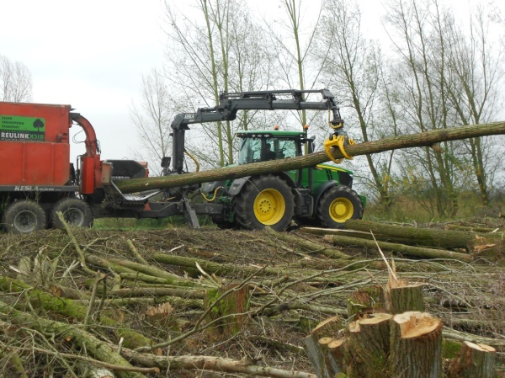
Maar in september zijn we weer gestart met bomen zagen en het hout eruit lieren samen met de firma Reuling en dan versnipperen natuurlijk.

In totaal zijn we tot december 9 dagen actief geweest met gemiddeld 9 vrijwilligers en in totaal is er 242 uur aan dit werk besteed.

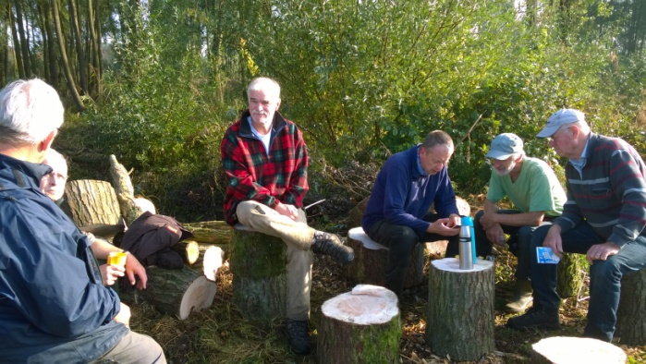
Op 5 november hebben we, op de jaarlijkse natuurwerkdag, in het eerste gedeelte weer een aantal zichtlijnen gemaakt. Bij een zichtlijn zijn we gestopt toen we zagen dat de bever ons al meegeholpen had en dat willen we niet verstoren natuurlijk. Mooi dat hij de weg gevonden heeft dank zij de uitdieping van de greppels kan hij hier weer zwemmend zijn doel bereiken. Ook hebben we aan de oostzijde een aantal boompjes gepland, 18 bosplantsoen en 4 bessenstruiken, zodat er weer meer variatie komt ook aan die zijde van het bosje. Zo zijn we dus begonnen met regulier onderhoud en is het een mooi bos geworden denken wij.

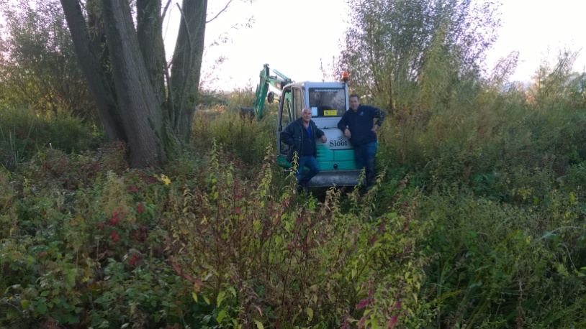
Ook heeft de firma Sloot weer een poging gewaagd om de greppels uit te diepen. Maar helaas na zo, n 35 meter graven zakte de machine ver de grond in en met een andere kraan hebben ze hem eruit kunnen halen. Helaas het grondwater is dit hele jaar te hoog gebleken, het lange natte voorjaar heeft te weinig tijd opgeleverd om de waterstand echt te verlagen, hopelijk volgend jaar beter.

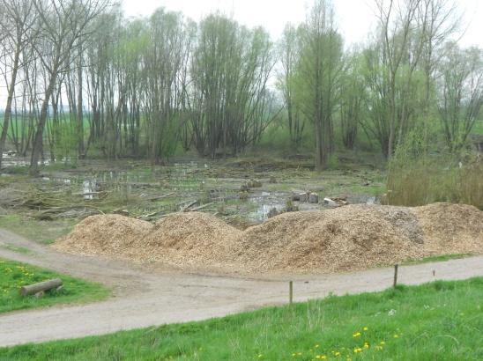
Opdracht: Uitvoeringsplan
Zijn de plannen uitgevoerd volgens het uitvoeringsplan ingediend bij het SBNL?
Zoals gepland is het hele plangebied zover als bedoeld houtvrij gemaakt. In totaal is er nu 230 m1 + 875 m1 = 1105 m1 van de greppels uitgediept. De oorspronkelijke planning was 3 jaar maar ook hier laat de natuur zich niet dwingen, zowel de hoge waterstand als achteraf ook het vele werk hebben we de gelegenheid gekregen om ons werk te voltooien en ook kunnen we nog in 2017 gebruik maken van de voor ons gereserveerde subsidie. Daar zijn we uiteraard heel blij mee en hopen dat we in 2017 de firma Sloot alsnog kunnen uitnodigen de laatste greppels uit te diepen.

Ook dit jaar is weer alle hout versnipperd en afgevoerd voor gebruik. Totaal is er nu 2013 150 m³, 2014 75 m³ , in 2015 140 m³ en in 2016 355 m³. Totaal zo,n 720 m³ snippers ten behoeve van verwarming van kassen, kippen en varkensstallen. En ook in 2017 ligt er weer hout wat zal worden versnipperd.

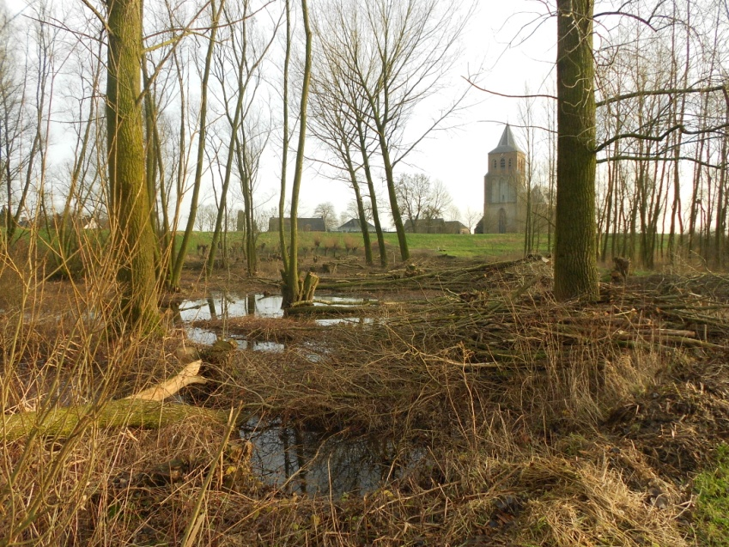
Voortgang werk: ·Gezien de ervaring van 2015 is de werkgroep verder gegaan zodra de waterstand het toeliet, dat was dit jaar vanaf september. In de tussentijd hebben we i.o.m. aannemer Sloot bekeken of de greppels in het oostelijk gedeelte uitgediept konden worden. Helaas was dit ijdele hoop en maar weer hopen op het jaar 2017.
Het tussenstuk is in 2016 verder opgepakt en het grote achterstallige onderhoud is gedaan en we kunnen verder gaan met regulier onderhoud
Ook hebben we voor een klein gedeelte een aantal bomenopstanden laten staan. Veel bezoekers vonden het wat kaal worden. Wij denken dat dit nu gelukt is.

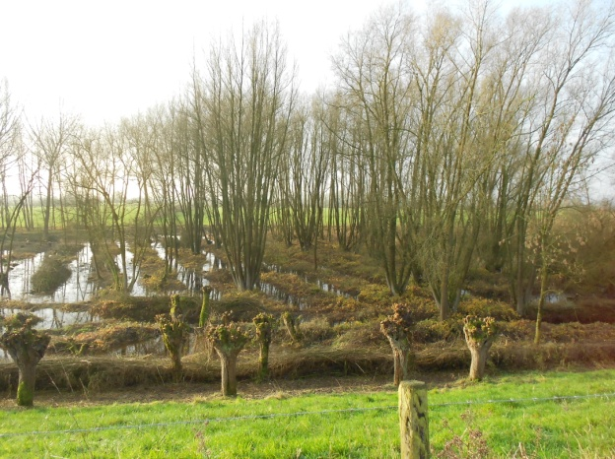

C) De werkgroep Oké bestaat nu uit 20 liefhebbers die dit werk samen met gelijkgezinde doen en blij zijn met het resultaat. We plannen verschillende dagen van de week, zodat meer mensen dit werk kunnen invullen. Een bijzonder bezetting is er altijd met de nationale natuurwerkdag op 5 november, een deelname van 12 liefhebbers. Dit jaar hebben we in 32 dagen totaal 648 uur ingevuld met een gemiddelde bezetting van 7 vrijwilligers. Hiervan waren we 9 dagen actief in de Wejenward met daar 242 uur. Ook dit jaar werden we gesteund door de firma Reuling met het lieren van de bomen. 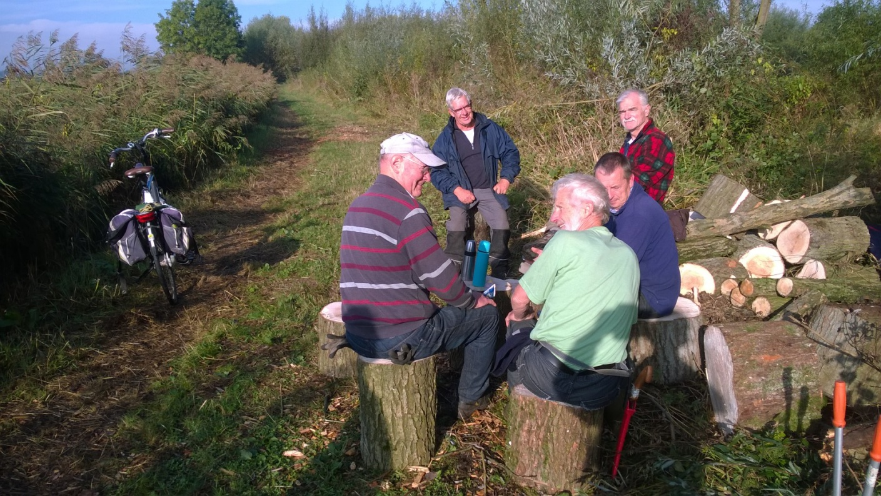

D) Er zijn regelmatig contacten met de aanwonenden en met de gemeente Rijnwaarden eigenaar van het gedeelte van de Kerk tot de Gelderse Waard. Ook hebben we contacten met de VSR, van der Molen Groenconsult, de gemeente Zevenaar en de Dorpsraad Ooy en worden / zijn alle directe belangstellenden op de hoogte gehouden door de vele mailberichten.

E) Dit jaar hebben we diverse personen kunnen helpen aan openhaard hout. Ook is er weer veel hout versnipperd en afgevoerd. Door dat veel liefhebbers ook actief zijn bij leefklimaat is er weer nauw samengewerkt met Leefklimaat en met het mooie project “Met de school de boom in”. Omdat de werkgroep Hoogstambrigade Zevenaar bijna volledig bestaat uit ook medewerkers van de werkgroep Oké, voegen we deze twee werkgroepen samen met activiteiten hoogstamfruitbomen.

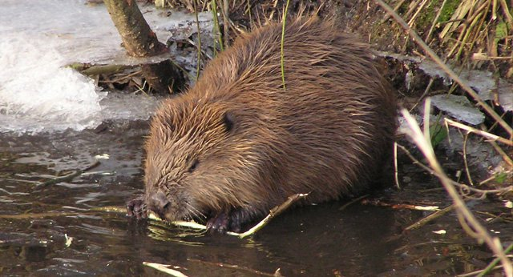
F) Al meerdere jaren hebben we hulp van de bevers, vooral bij het water van Karekiet. Ook heeft de bever”De Wejenward “ ontdekt , en tot zijn werkterrein gemaakt. Prachtig om dit mooie werk gade te slaan en te zien hoe hij ons werk aanvult met zijn mooie sloopwerk van de aanwezige wilgen.
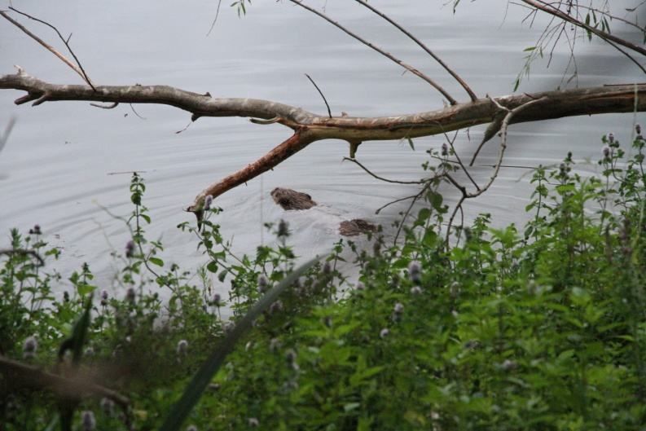

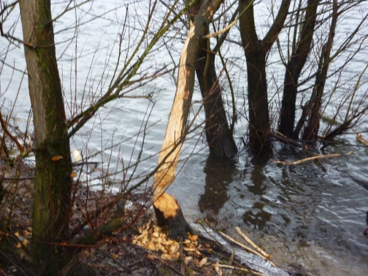

Overzicht diverse Projecten:
1) Poel en weide nabij kerk Oud-Zevenaar: 2) Plan Karekiet Oostzijde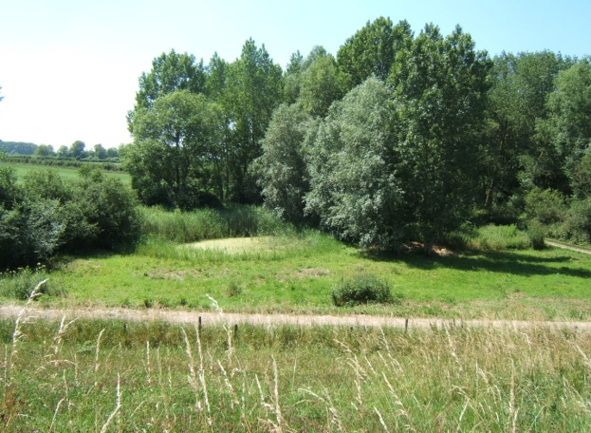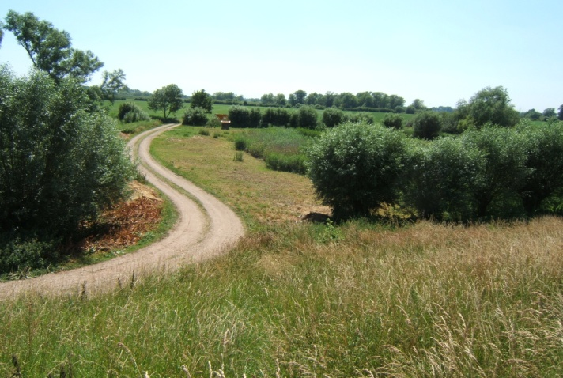
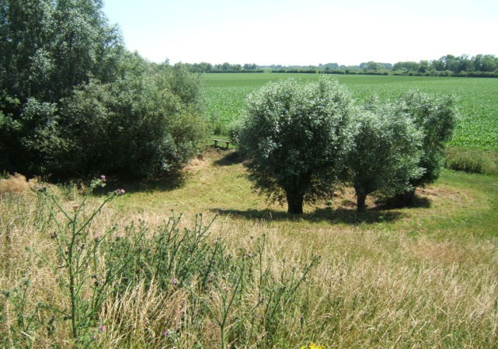
3 ) Plan Karekiet Westzijde: 4) Poel langs weg Gelderse waard : 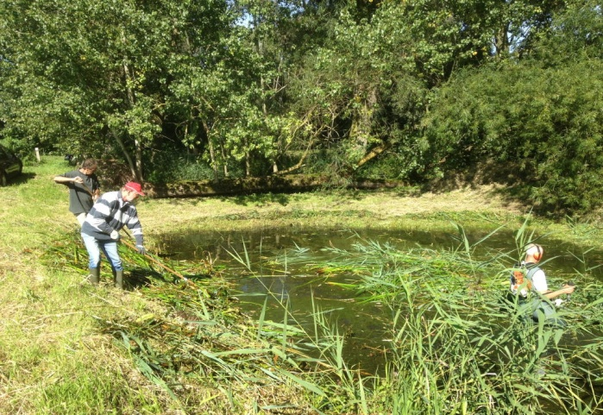
5) Struinpad vanaf Kerk Oud Zevenaar tot de weg Gelderse Waard:
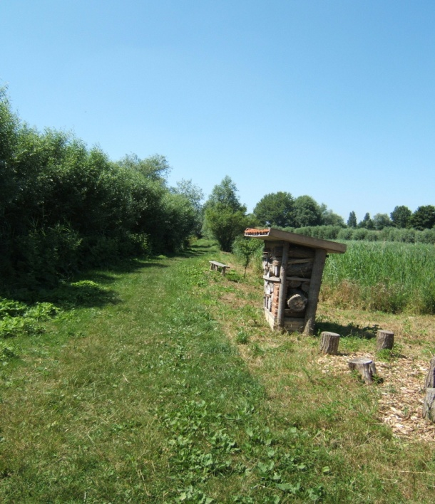
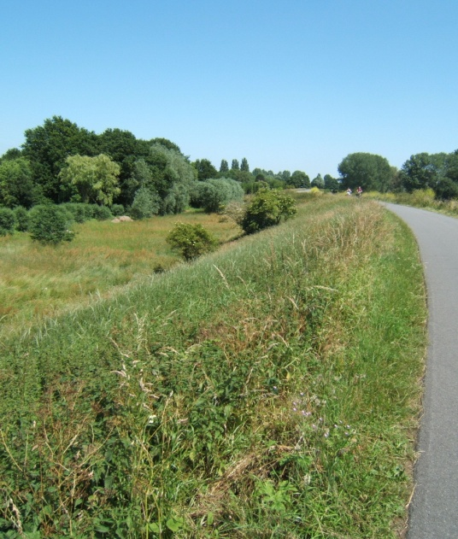
6) Wei achter Slenterweg 30 “De Pas”.

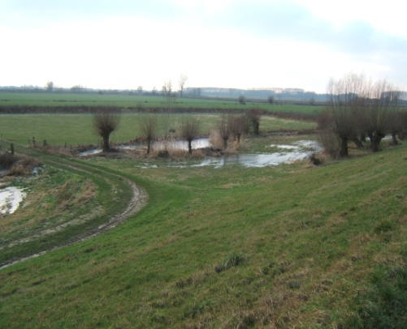
8) Poel achter Slenterweg 20 “De Ezelswaay”.
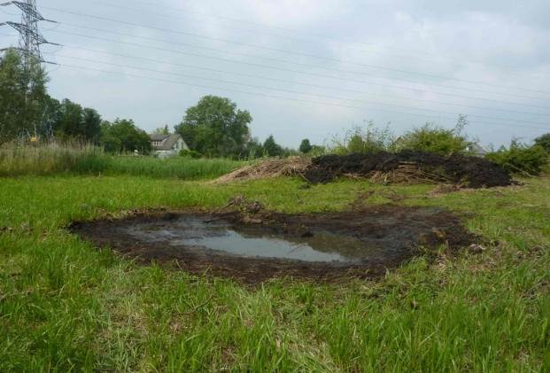
: 9) Poel
”Het Galgenmaaltje” Ooysedijk:

12) Poel nabij de Kloosterpad: 13) Poel Holthuizen;

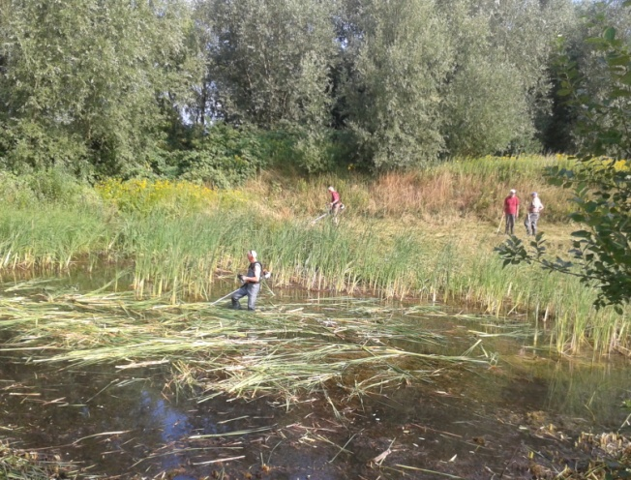
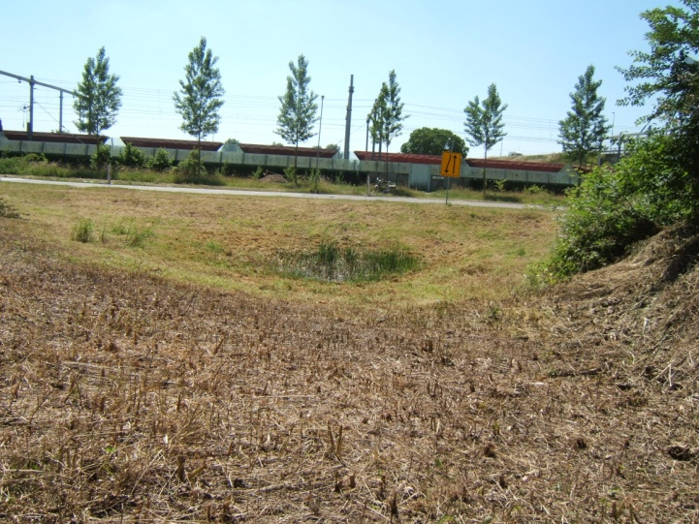

22) Poel Giesbeek

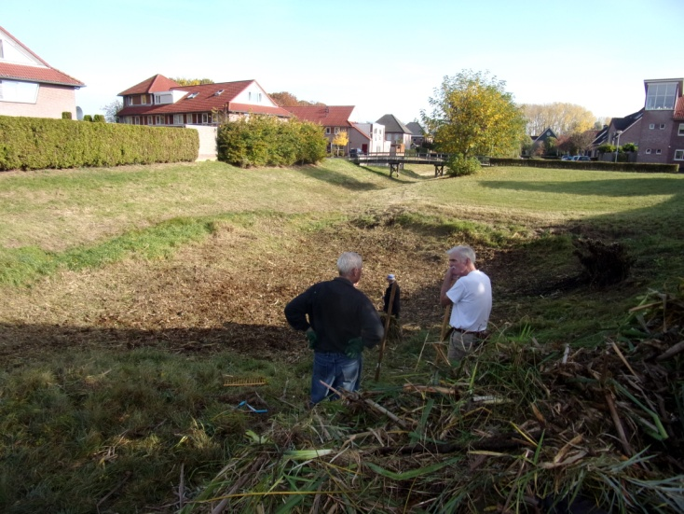

14 Banken:
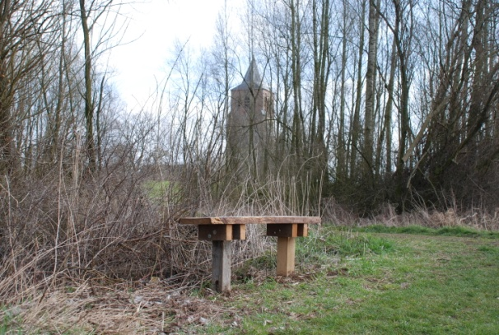

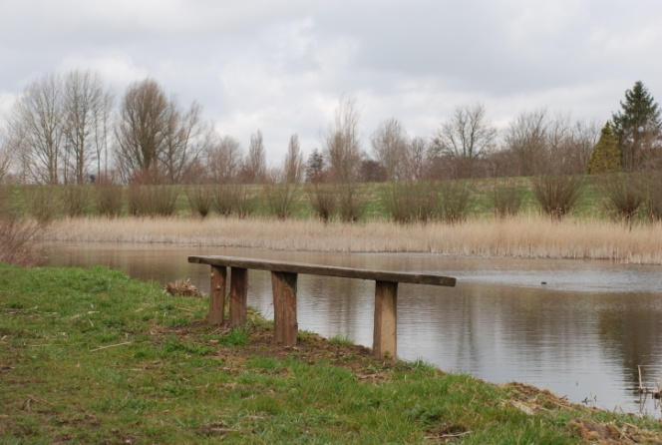

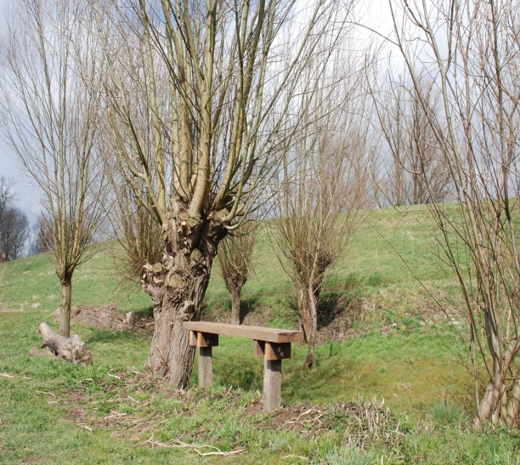
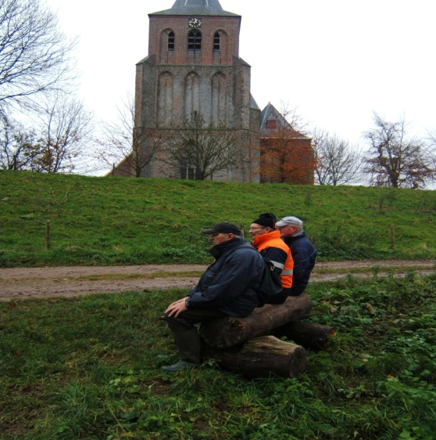1

We kijken ook dit jaar weer terug op een mooi stukje werk . Samen kunnen we mooie natuur handhaven en ook maken, dus zien we een mooie taak voor de komende jaren.
We danken allen voor jullie inzet en de prettige samenwerking.

Vragen en advies: Zijn er punten waar jullie aandacht voor willen of waar je voor ons een taak ziet, dan stellen wij het prijs dat van jullie te vernemen.
Met de vriendelijke groeten namens Werkgroep Oké; Gerrit Kolenbrander en Rieny Putmans.

